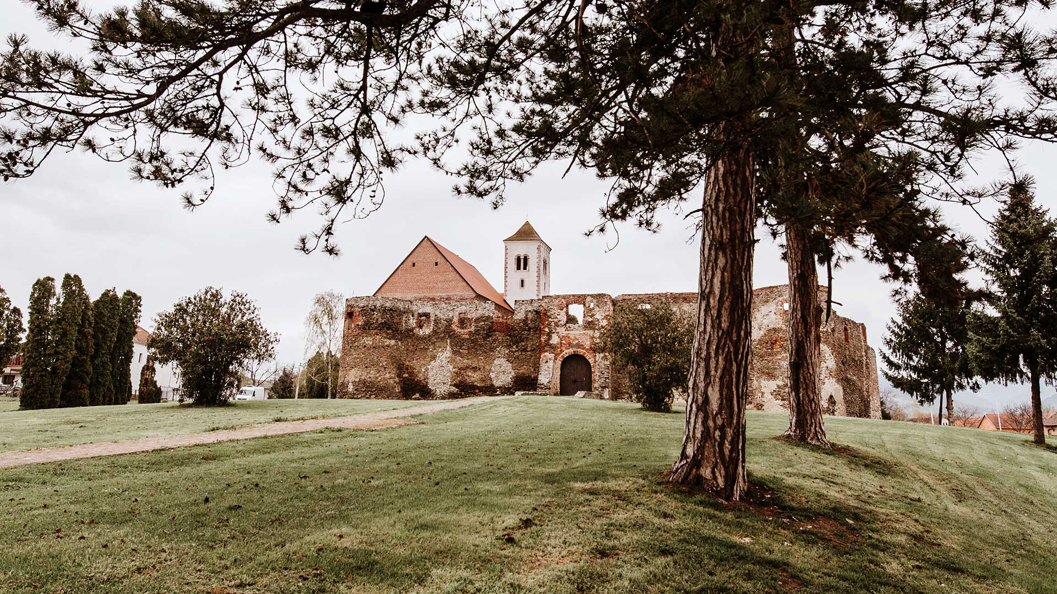

**Vodič za građane** **za 2025. godinu**

**Općina Kaptol**

**Poštovani građani,**

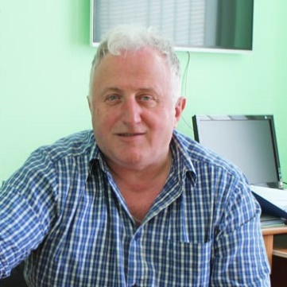

predstavljamo vam Vodič za građane za 2025. godinu u kojem su objašnjeni planovi i aktivnosti općinske vlasti vezani za korištenje javnih sredstava. Unaprjeđivanjem transparentnosti i komunikacije s građanima nastavljamo s projektom koji se nalazi na našoj službenoj stranici <https://www.opcina-kaptol.com/>. Kroz ovaj projekt informiramo vas o načinu korištenja proračunskih sredstava koji će u konačnici podignuti transparentnost u našoj Općini. Kroz brošuru Vodič za građane prikazat ćemo koji su projekti u planu u 2025. godini.

Naš zajednički cilj uvijek je bio i ostaje osigurati kvalitetniji život za sve nas. Kao načelnik, želim istaknuti nekoliko ključnih postignuća koja su oblikovala smjer našeg razvoja i koja će unaprijediti našu zajednicu u narednoj godini.

Jedan od naših najvažnijih prioriteta je stalno ulaganje u komunalnu infrastrukturu, posebno u održavanje i unapređenje prometne mreže. Proteklih godina intenzivno smo radili na održavanju nerazvrstanih cesta, osiguravajući da su svi dijelovi naše općine povezani i pristupačni, kako bi naši građani mogli bez problema obavljati svakodnevne obveze.

U 2025. godini planirano završetak druge faze rekonstrukcije Majstorske ulice, što uključuje izgradnju nogostupa duž cijele ulice, izgradnja otvorenog i dijelom zatvorenog sustava oborinske odvodnje te postavljanje novog kolnika kroz cijelu ulicu. U planu je i sanacija ceste Golo brdo. Ovi projekti donose poboljšanje sigurnosti u prometu i veću mobilnost, ne samo za lokalne stanovnike, već i za sve one koji prolaze kroz našu općinu.

I dalje ćemo raditi na planiranju i realizaciji infrastrukturnih projekata, jer je dobra povezanost temelj za razvoj gospodarstva, ali i bolji svakodnevni život naših građana.

Pored cestovne infrastrukture, uspjeli smo osigurati sredstva za rješavanje još jednog važnog pitanja – zbrinjavanje napuštenih životinja. Radimo na tome da napuštene životinje dobiju skrb i zaštitu kakvu zaslužuju, jer naš zajednički cilj je biti humana i odgovorna zajednica.

Također, osigurali smo i sredstva za provođenje deratizacije. Briga o zdravlju naših građana i održavanju čistoće zajednice prioritet je u našem svakodnevnom djelovanju, a redovna deratizacija ključan je korak u tom smjeru.

Naša budućnost ovisi o mladima, a kao općina nastojimo ih podržati na svaki mogući način. Prvi korak u tome je naknada za novorođenčad, koja simbolizira našu želju da svaka nova obitelj osjeti podršku zajednice. No, na tome ne stajemo. Kroz poticaje mladim obiteljima za izgradnju i kupnju stambenih objekata, osiguravamo da mladi imaju priliku graditi svoje domove upravo ovdje, u našem okruženju.

Kada je u pitanju obrazovanje, naš sustav stipendija za studente postao je ključni instrument za podršku mladim talentima. Ulaganjem u obrazovanje, ulažemo u buduće lidere, stručnjake i inovatore koji će našu zajednicu voditi naprijed. Uz to, osigurali smo i nabavu radnih bilježnica za učenike osnovnih škola i sufinanciranje dnevnog boravka za učenike osnovne škole.

Osim podrške mladima, važan dio našeg razvoja leži u promoviranju kulture, sporta i rekreacije. Općina je prepoznata po kulturnim manifestacijama, koje ne samo da obogaćuju društveni život, nego i privlače posjetitelje iz šire regije zato ove godine ulažemo u projekt obnove javne kulturne infrastrukture čija je vrijednost 2.958.300,00 eura.

Jedan od ključnih projekata je izgradnja društveno sportskog objekta koji će služiti kao središte okupljanja za sve ljubitelje sporta, rekreativce, ali i mlade sportaše koji žele napredovati. Također, radimo na izgradnji novih igrališta, jer želimo osigurati da djeca i mladi imaju prostor za igru, zdrav razvoj i rekreaciju.

Dragi sugrađani, kroz sve ove projekte i inicijative, naša zajednica svakim danom sve jača. I dalje ćemo ulagati u razvoj naše općine, u infrastrukturu, u obrazovanje, u mlade, u kulturu i sport. Vaša podrška i povjerenje ključ su našeg uspjeha, i zajedno možemo postići još više.

Pozivamo Vas da i vi svojim prijedlozima i komentarima sudjelujete u izradi Proračuna za 2025. godinu.

Vaš načelnik!

**OBRAZLOŽENJE PRORAČUNA**

**Što je proračun?**



Proračun je akt kojim se procjenjuju prihodi i primici te utvrđuju rashodi i izdaci Općine Kaptol za proračunsku godinu, a sadrži i projekciju prihoda i primitaka te rashoda i izdataka za slijedeće dvije godine.

Proračun nije statičan akt, već se sukladno Zakonu može mijenjati tijekom proračunske godine, odnosno donose se Izmjene i dopune proračuna.



**Sadržaj proračuna**

Proračun JLS sastoji se od plana za proračunsku godinu i projekcija za sljedeće dvije godine. Proračun JLS sastoji se od općeg dijela, posebnog dijela i obrazloženja proračuna

|  |  |  |
| --- | --- | --- |
| **SADRŽAJ** | **SASTAVNI DIO** | **OPIS SASTAVNOG DIJELA** |
| **Opći dio proračuna** | Sažetak Računa prihoda i rashoda Sažetak Računa financiranja | * ukupni prihodi poslovanja i prihodi od prodaje nefinancijske imovine, ukupni rashodi poslovanja i rashodi za nabavu nefinancijske imovine * ukupni primici od financijske imovine i zaduživanja i izdaci za financijsku imovinu i otplate zajmova |
| Račun prihoda i rashoda | * ukupni prihodi i rashodi iskazani prema izvorima financiranja i ekonomskoj klasifikaciji na razini skupine * ukupni rashodi iskazani prema funkcijskoj klasifikaciji |
| Račun financiranja | * ukupni primici od financijske imovine i zaduživanja i izdaci za financijsku imovinu i otplate instrumenata zaduživanja prema izvorima financiranja i ekonomskoj klasifikaciji na razini skupine |
| Preneseni višak ili preneseni manjak prihoda nad rashodima | * ako ukupni prihodi i primici nisu jednaki ukupnim rashodima i izdacima, opći dio proračuna sadrži i preneseni višak ili preneseni manjak prihoda nad rashodima |
| Višegodišnji plan uravnoteženja | * ako JLP(R)S ne mogu preneseni manjak podmiriti do kraja proračunske godine, obvezni su izraditi višegodišnji plan uravnoteženja za razdoblje za koje se proračun donosi * ako JLP(R)S ne mogu preneseni višak, zbog njegove veličine, u cijelosti iskoristiti u jednoj proračunskoj godini, korištenje viška planira se višegodišnjim planom uravnoteženja za razdoblje za koje se proračun donosi |
| **Posebni dio proračuna** | Plan rashoda i izdataka proračuna JLP(R)S i njihovih proračunskih korisnika | * rashodi i izdaci JLP(R)S i njihovih proračunskih korisnika iskazani po organizacijskoj klasifikaciji, izvorima financiranja i ekonomskoj klasifikaciji na razini skupine, raspoređenih u programe koji se sastoje od aktivnosti i projekata |
| **Obrazloženje proračuna** | Obrazloženje općeg dijela proračuna i obrazloženje posebnog dijela proračuna | * obrazloženje općeg dijela proračuna JLP(R)S sadrži obrazloženje prihoda i rashoda, primitaka i izdataka proračuna JLP(R)S i obrazloženje prenesenog manjka odnosno viška proračuna JLP(R)S * obrazloženje posebnog dijela proračuna JLP(R)S temelji se na obrazloženjima financijskih planova proračunskih korisnika, a sastoji se od obrazloženja programa koje se daje kroz obrazloženje aktivnosti i projekata zajedno s ciljevima i pokazateljima uspješnosti iz akata strateškog planiranja. |

**Proračunski korisnici:**



Proračunski korisnici su ustanove, tijela javne vlasti kojima je JLS osnivač ili suosnivač, a čije je financiranje većim dijelom iz proračuna svog osnivača ili suosnivača. Proračunski korisnici JLS mogu biti dječji vrtići, knjižnice, javne vatrogasne postrojbe, muzeji, kazališta, domovi za starije i nemoćne osobe…

**Zakoni i sankcije:**



Sukladno Zakonu o Proračunu (»Narodne novine«, broj 144/21) Proračun se donosi za jednu fiskalnu (proračunsku) godinu. Kod nas se fiskalna godina poklapa s kalendarskom i traje od 01. siječnja do 31. prosinca. Jedini ovlašteni predlagatelj Proračuna je Općinski načelnik. Općinski načelnik jedinice lokalne samouprave odgovoran je za zakonito i pravilno planiranje i izvršavanje proračuna, za svrhovito, učinkovito i ekonomično raspolaganje proračunskim sredstvima. Proračun donosi (izglasava) Općinsko vijeće do kraja godine.

Ako se ne donese proračun prije početka proračunske godine, privremeno se, a najduže za prva tri mjeseca proračunske godine, na osnovi odluke o privremenom financiranju koja mora biti donesena do 31. prosinca, nastavlja financiranje poslova, funkcija i programa tijela jedinica lokalne i područne samouprave i drugih proračunskih i izvanproračunskih korisnika.

U slučaju kada je raspušteno samo Općinsko vijeće, a Općinski načelnik nije razriješen, do imenovanja povjerenika Vlade Republike Hrvatske, financiranje se obavlja izvršavanjem redovnih i nužnih rashoda i izdataka temeljem odluke o financiranju nužnih rashoda i izdataka koju donosi Općinski načelnik.

Po imenovanju povjerenika Vlade Republike Hrvatske, Općinski načelnik predlaže povjereniku novu odluku o financiranju nužnih rashoda i izdataka u koju su uključeni ostvareni prihodi i primici te izvršeni rashodi i izdaci u vremenu do dolaska povjerenika. Ako se do 31. ožujka ne donese proračun, povjerenik donosi odluku o financiranju nužnih rashoda i izdataka za razdoblje do donošenja proračuna.

Ako do isteka roka privremenog financiranja nije donesen proračun u jedinici u kojoj je općinski načelnik koji nema zamjenika onemogućen u obavljanju svoje dužnosti, financiranje se obavlja izvršavanjem redovnih i nužnih rashoda i izdataka temeljem odluke o financiranju nužnih rashoda i izdataka koju donosi predstavničko tijelo na prijedlog privremenog zamjenika općinskog načelnika iz članka 43.a Zakona o lokalnoj i područnoj (regionalnoj) samoupravi (»Narodne novine«, broj 33/01, 60/01, 129/05, 109/07, 125/08, 36/09, 150/11, 144/12, 19/13, 137/15, 123/17, 98/19, 144/20).

**Ukupni prihodi i primici Općine Kaptol za 2025. godinu planirani su u iznosu od 6.365.201,00 eura.**

**PRIHODI I PRIMICI**

**Prihodi poslovanja** Općine Kaptol za 2025. godinu planirani su u iznosu od **6.217.801,00 eura**, a čine ih **prihodi od poreza** planirani u iznosu od **701.800,00** **eura**, **pomoći iz inozemstva i od subjekata unutar općeg proračuna** planirane u iznosu od **4.740.936,00 eura**, **prihodi od imovine** planirani u iznosu od **44.450,00 eura** **prihodi od upravnih i administrativnih pristojbi i pristojbi po posebnim propisima** planirani u iznosu od **273.170,00 eura**, **prihodi od prodaje proizvoda i roba te pruženih usluga i prihodi od donacija** planirani u iznosu od **457.445,00 eura.**

**Prihodi od prodaje nefinancijske imovine** planirani su u iznosu od **12.400,00 eura,** od toga **prihodi od prodaje neproizvedene dugotrajne imovine 12.000,00 eura i prihodi od prodaje proizvedene dugotrajne imovine 400,00 eura.**

**Primici od zaduživanja planirani su u iznosu od 135.000,00 eura.**

|  |  |  |  |  |  |
| --- | --- | --- | --- | --- | --- |
| **PRIHODI I PRIMICI** | **IZVRŠENJE 2023.** | **PLAN 2024.** | **PLAN**  **2025.** | **PROJEKCIJA 2026.** | **PROJEKCIJA 2027.** |
| **6 Prihodi poslovanja** | **1.604.032,02** | **1.892.837,81** | **6.217.801,00** | **5.680.940,00** | **1.804.550,00** |
| **61** Prihodi od poreza | 527.224,45 | 603.200,00 | 701.800,00 | 460.320,00 | 505.640,00 |
| **63** Pomoći iz inozemstva i od subjekata unutar općeg proračuna | 838.035,78 | 986.767,81 | 4.740.936,00 | 4.449.620,00 | 978.340,00 |
| **64** Prihodi od imovine | 35.749,63 | 36.450,00 | 44.450,00 | 45.120,00 | 44.890,00 |
| **65** Prihodi od administrativnih pristojbi, pristojbi po posebnim propisima i naknada | 175.892,92 | 250.670,00 | 273.170,00 | 261.570,00 | 261.850,00 |
| **66** Prihodi od prodaje proizvoda i robe te pruženih usluga i prihodi od donacija | 27.129,24 | 15.750,00 | 457.445,00 | 464.310,00 | 13.830,0 |
| **7 Prihodi od prodaje nefinancijske imovine** | **18.158,95** | **227.900,00** | **12.400,00** | **12.570,00** | **12.520,00** |
| **71** Prihodi od prodaje neproizvedene dugotrajne imovine | 16.593,92 | 18.000,00 | 12.000,00 | 12.170,00 | 12.120,00 |
| **72** Prihodi od prodaje proizvedene dugotrajne imovine | 1.565,03 | 209.900,00 | 400,00 | 400,00 | 400,00 |
| **8 Primici od financijske imovine i zaduživanja** | **149.669,87** | **135.000,00** | **135.000,00** | **0,00** | **0,00** |
| **84** Primici od zaduživanja | 149.669,87 | 135.000,00 | 135.000,00 | 0,00 | 0,00 |
| **Prijenos viška/manjka** | **232,.817,57** | **36.581,93** | **0,00** | **0,00** | **0,00** |

**RASHODI I IZDACI**

**Ukupni rashodi i izdaci Općine Kaptol za 2025. godinu planirani su u iznosu od 6.365.201,00 eura.**

**Rashodi poslovanja**

**Rashodi poslovanja** Općine Kaptol za 2025. godinu planirani su u iznosu od **1.614.710,00 eura**, a čine ih:

1. Rashodi za zaposlene planirani u iznosu od 572.350,00 eura;

2. Materijalni rashodi planirani u iznosu od 509.821,98 eura;

3. Financijski rashodi planirani u iznosu od 8.281,00 eura;

4. Subvencije planirane u iznosu od 27.100,00 eura;

5. Pomoći dane u inozemstvo i unutar općeg proračuna planirane su u iznosu od 46.000,00 eura;

6.Naknade građanima i kućanstvima na temelju osiguranja i druge naknade planirane u iznosu od 45.500,00 eura;

7. Ostali rashodi planirani u iznosu od 405.657,02 eura.

**Rashodi za nabavu nefinancijske imovine**

**Rashodi za nabavu nefinancijske imovine** planirani u iznosu od **4.578.600,00 eura.** Od toga **rashodi za nabavu neproizvedene dugotrajne imovine 70.000,00 eura, rashodi za nabavu proizvedene dugotrajne imovine 4.046.600,00 eura i rashodi za dodatna ulaganja na nefinancijskoj imovini 462.000,00 eura.**

**Izdaci za financijsku imovinu i otplate zajmova**

**Izdaci za financijsku imovinu i otplate zajmova** planirani su u iznosu od **121.891,00 eura**.

**Prijenos viška/manjka iz prethodne(ih) godina** planiran u iznosu od -**50.000,00 eura**.

|  |  |  |  |  |  |
| --- | --- | --- | --- | --- | --- |
| **RASHODI I IZDACI** | **IZVRŠENJE 2023.** | **PLAN 2024.** | **PLAN**  **2025.** | **PROJEKCIJA**  **2026.** | **PROJEKCIJA**  **2027.** |
| **3 Rashodi poslovanja** | **1.213.482,82** | **1.610.743,87** | **1.614.710,00** | **1.608.060,00** | **1.604.040,00** |
| **31** Rashodi za zaposlene | 323.038,54 | 444.230,00 | 572.350,00 | 579.010,00 | 578.920,00 |
| **32** Materijalni rashodi | 449.771,74 | 536.694,05 | 509.821,98 | 488.550,00 | 487.260,00 |
| **34** Financijski rashodi | 7.397,86 | 7.281,00 | 8.281,00 | 8.400,00 | 8.360,00 |
| **35** Subvencije | 24.144,57 | 28.000,00 | 27.100,00 | 27.510,00 | 27.360,00 |
| **36** Pomoći dane u inozemstvo i unutar općeg proračuna | 102.811,78 | 45.400,00 | 46.000,00 | 46.690,00 | 46.690,00 |
| **37** Naknade građanima i kućanstvima | 38.191,44 | 41.900,00 | 45.500,00 | 46.180,00 | 45.960,00 |
| **38** Rashodi za donacije, kazne, naknade šteta i kapitalne pomoći | 268.126,89 | 507.238,82 | 405.657,02 | 411.720,00 | 409.720,00 |
| **4 Rashodi za nabavu nefinancijske imovine** | **441.294,38** | **509.015,00** | **4.578.600,00** | **4.063.230,00** | **190.920,00** |
| **41** Rashodi za nabavu neproizvedene dugotrajne imovine | 189.004,50 | 12.325,00 | 70.000,00 | 71.050,00 | 70.700,00 |
| **42** Rashodi za nabavu proizvedene dugotrajne imovine | 245.271,44 | 175.315,000 | 4.046.600,00 | 3.941.420,00 | 69.720,00 |
| **43** Rashodi za dodatna ulaganja na nefinancijskoj imovini | 7.018,44 | 321.375,00 | 462.000,00 | 50.760,00 | 50.500,00 |
| **5 Izdaci za financijsku imovinu i otplate zajmova** | **313.319,28** | **172.560,87** | **121.891,00** | **22.220,00** | **22.110,00** |
| **54** Izdaci za otplatu glavnice primljenih kredita i zajmova | 313.319,28 | 172.560,87 | 121.891,00 | 22.220,00 | 22.110,00 |
| **Prijenos viška/manjka** | **36.581,93** | **0,00** | **-50.000,00** | **0,00** | **0,00** |

**PRORAČUNSKE KLASIFIKACIJE**

Prihodi, primici, rashodi i izdaci proračuna i financijskog plana iskazuju se prema proračunskim klasifikacijama. Sukladno Pravilniku o proračunskim klasifikacijama (»Narodne novine«, broj 04/24) proračunske klasifikacije jesu:

•**Organizacijska klasifikacija** sadrži povezane i međusobno usklađene (hijerarhijski i s obzirom na odnose prava i odgovornosti) cjeline proračuna i proračunskih korisnika koje odgovarajućim materijalnim sredstvima ostvaruju postavljene ciljeve,  
•**Programska klasifikacija** je prikaz programa i njihovih sastavnih dijelova: aktivnosti i projekata, definiranih u skladu s aktima strateškog planiranja te ciljevima i zadaćama proračuna te proračunskih i izvanproračunskih korisnika,  
•**Funkcijska klasifikacija** je prikaz rashoda proračuna te proračunskih i izvanproračunskih korisnika razvrstanih prema njihovoj namjeni,  
•**Ekonomska klasifikacija** sadrži prihode i primitke razvrstane po prirodnim vrstama te rashode i izdatke razvrstane prema njihovoj ekonomskoj namjeni kojoj služe,  
•**Lokacijska klasifikacija** je prikaz rashoda i izdataka prema teritorijalno definiranim cjelinama u skladu s ustrojem Republike Hrvatske, drugih država članica Europske unije te ostalih država,  
•**Izvori financiranja**, a koje čine skupine prihoda i primitaka iz kojih se podmiruju rashodi i izdaci određene vrste i utvrđene namjene.

Proračun Općine Kaptol sastoji se od razdjela, glava i programa. Programi se sastoje od aktivnosti i projekata (kapitalni i tekući projekti).

**OPIS POSEBNOG DIJELA PRORAČUNA**

**RAZDJEL 1 OPĆINA KAPTOL**

**GLAVA 00102 JEDINSTVENI UPRAVNI ODJEL**

**Program 1101 Djelatnost predstavničkog i izvršnog tijela planiran u iznosu od 51.557,02 eura**

Ovim programom izdvajaju se sredstva za poslovanje Općinskog vijeća u iznosu od 4.000,00 eura, sredstva za donacije političkim strankama u iznosu od 3.557,02 eura, sredstva za tekuću proračunsku pričuvu u iznosu od 4.000,00 eura i sredstva za provedbu izbora u iznosu od 40.000,00 eura.

**Program 1201 Javna uprava i administracija planiran u iznosu od 458.657,98 eura.**

Za opću upravu i administraciju izdvojit će se 253.666,98 eura proračunskih sredstava, za održavanje likvidnosti izdvojit će se 127.291,00 eura, za obilježavanje dana Općine izdvojit će se 11.000,00 eura i za financiranje rada komunalnih djelatnika izdvojit će 66.700,00 eura.

**Program 1202 Uređenje naselja i stanovanja planiran je u iznosu od 223.000,00 eura.**

Ovim programom osigurat će se sredstva za sufinanciranje priključka na kanalizaciju u iznosu od 2.000,00 eura, sredstva za izradu projektne i druge dokumentacije u iznosu od 13.000,00 eura, sredstva za odvodnju i pročišćavanje otpadnih voda u iznosu od 205.000,00 eura i sredstva za razvoj vodoopskrbne mreže u iznosu od 3.000,00 eura.

**Program 1203 Gradnja uređaja i objekata komunalne infrastrukture planiran u iznosu od 462.000,00 eura.**

U ovom programu planiraju se sredstava za sanaciju cesta Kaptol u iznosu od 25.000,00 eura, sredstva za rekonstrukciju Majstorske ulice u iznosu od 412.000,00 eura i sredstva za sanaciju ceste Golo brdo u iznosu od 25.000,00 eura.

**Program 1204 Održavanja komunalne infrastrukture planiran u iznosu od 111.300,00 eura.**

Za održavanja javnih površina planira se izdvojiti 1.000,00 eura, za održavanje nerazvrstanih cesta 54.700,00 eura, za održavanje groblja 28.000,00 eura, za javnu rasvjetu 23.600,00 eura i za održavanje građevina javne odvodnje oborinskih voda 4.000,00 eura.

**Program 1206 Razvoj gospodarstva i poljoprivrede planiran u iznosu od 4.100,00 eura.**

Programom razvoja gospodarstva i poljoprivrede osigurat će se sredstva za poticajne mjere za razvoj poljoprivrede u iznosu od 2.600,00 eura i sredstva za financiranje programa poljoprivrednih udruga u iznosu od 1.500,00 eura.

**Program 1207 Protupožarna i civilna zaštita planiran u iznosu od 68.400,00 eura**

Za redovnu djelatnost DVD-a i VZP planiraju se izdvojiti sredstva u iznosu od 54.900,00 eura i za provedbu sustava zaštite i spašavanja sredstva u iznosu od 13.500,00 eura.

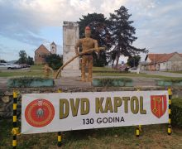

**Program 1208 Socijalna skrb i zdravstvo planiran u iznosu od 40.200,00 eura.**

Za isplatu donacija humanitarnim udrugama planira se izdvojiti 5.000,00 eura iz proračunskih sredstava, za Crveni križ 3.700,00 eura iz proračunskih sredstava, za isplatu jednokratnih novčanih pomoći obiteljima i kućanstvima 10.000,00 eura iz proračunskih sredstava, za isplatu naknada za novorođenčad 11.500,00 eura iz proračunskih sredstava i za poticaj mladim obiteljima za izgradnju i kupnju stambenih objekata 10.000,00 eura.

**Program 1210 Odgoj i obrazovanje planiran u iznosu od 65.000,00 eura.**

Ovim programom izdvojit će se sredstva za isplatu stipendija studentima u iznosu od 20.000,00 eura, sredstva za sufinanciranje nabave opreme za osnove škole u iznosu od 2.000,00 eura, sredstva za financiranje radnih bilježnica učenicima osnovnih škola 16.000,00 eura, sredstva za sufinanciranje prijevoza učenika srednjih škola u iznosu od 2.000,00 eura i sredstva za sufinanciranje dnevnog boravka učenika u osnovnoj školi u iznosu od 25.000,00 eura.

**Program 1211 Kultura i religija planiran u iznosu od 3.049.850,00 eura.**

Programom će se osigurati sredstva za projekt obnove javne kulturne infrastrukture u iznosu od 2.958.300,00 eura, organizaciju kulturnih manifestacija u iznosu od 45.500,00 eura, sredstva za provođenje programa u kulturi u iznosu od 21.250,00 eura, sredstva za arheološka istraživanja na lokalitetu „Čemernica“ u iznosu od 3.000,00 eura, sredstva za sufinanciranje obnove i uređenja objekata kulture i sakralnih objekata u iznosu od 21.000,00 eura i sredstva za tekuće pomoći vjerskim zajednicama u iznosu od 800,00 eura.

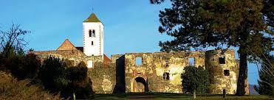

**Program 1212 Razvoj športa i rekreacije planiran u iznosu od 1.128.500,00 eura.**

Za program razvoja športa i rekreacije planira se izdvojiti 1.128.500,00 eura iz proračunskih sredstava, a od toga za sportske aktivnosti školske i predškolske djece izdvojit će se 8.000,00 eura, za javne potrebe u športu izdvojit će se 42.000,00 eura, za održavanje i izgradnju športskih terene i objekata 5.000,00 eura, za izgradnju igrališta Podgorje 4.000,00 eura, za društveno sportski objekt 919.500,00 eura, za izgradnju igrališta Kaptol 150.000,00 eura.

**Program 1213 Program razvoja turizma planiran u iznosu od 25.000,00 eura.**

Ovim programom izdvajaju se sredstva financiranje redovne djelatnosti turističke zajednice u iznosu od 23.000,00 eura i sredstva za poticajne mjere za razvoj turizma u iznosu od 2.000,00 eura.

**Program 1214 Upravljanje imovinom planiran u iznosu od 128.990,00 eura.**

Navedenim programom izdvajaju se sredstva za preuređenje vatrogasnog doma Golo brdo u iznosu od 60.000,00 eura, za vozni park sredstva u iznosu od 21.000,00 eura iz proračunskih sredstava, za održavanje društvenih domova izdvojit će se 19.200,00 eura, za održavanje postrojenja i opreme 11.000,00 eura, za održavanje objekata u vlasništvu Općine 13.560,00 eura, za održavanje reciklažnog dvorišta 2.230,00 eura i za opremanje općinske zgrade 2.000,00 eura.

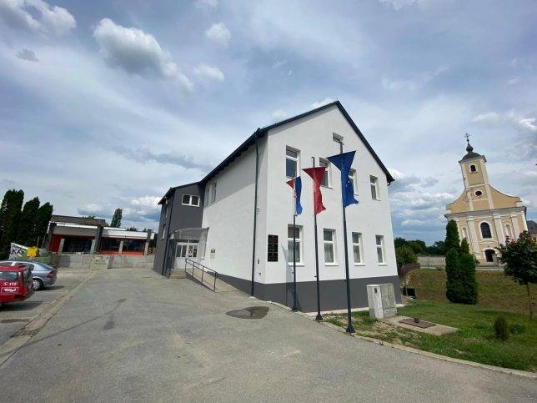

**Program 1215 Zaštita okoliša planiran u iznosu od 62.600,00 eura.**

Ovim programom osigurat će se sredstva za provođenje deratizacije u iznosu od 14.500,00 eura, sredstva za održavanje deponija u iznosu od 5.500,00 eura, sredstva za odvoz otpada u iznosu od 5.050,00 eura, sredstva za zbrinjavanje životinja u iznosu od 6.000,00 eura, sredstva za sufinanciranje reciklažnog dvorišta u iznosu od 22.500,00 eura i sredstva za pristojbe i naknade u iznosu od 9.050,00 eura.

**GLAVA 00103 DJEČJI VRTIĆ BAMBI**

**Program 2101 Redovna djelatnost DV Bambi planiran u iznosu od 436.046,00 eura**.

Ovim programom izdvojit će se sredstva za financiranje redovne djelatnosti Dječjeg vrtića Bambi u iznosu od 433.246,00 eura i sredstva za financiranje Male škole – DV Bambi u iznosu od 2.800,00 eura.

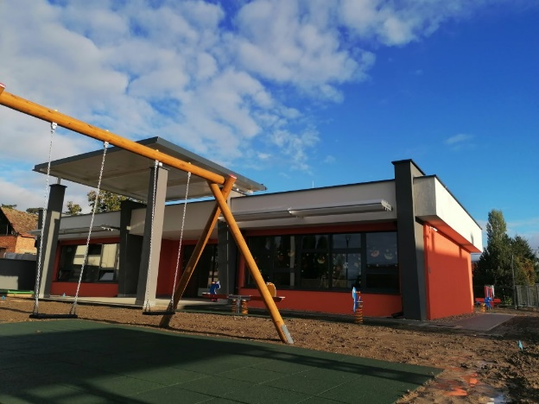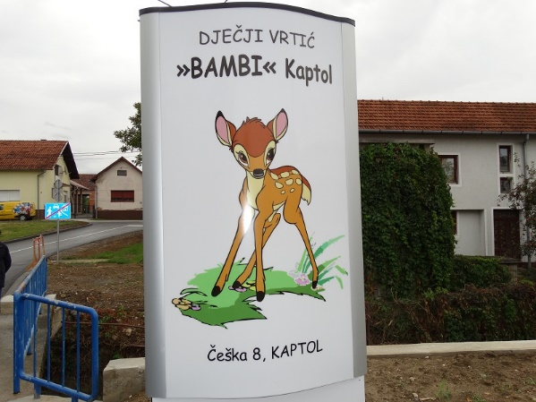

***Projekti Općine Kaptol u 2025. godini s projekcijama za 2026. i 2027. godinu***

|  |  |  |  |
| --- | --- | --- | --- |
| **Naziv projekta** | **2025.** | **2026.** | **2027.** |
| K120314 Odvodnja i pročišćavanje otpadnih voda | 205.000,00 | 208.080,00 | 207.050,00 |
| K120402 Razvoj vodoopskrbne mreže | 3.000,00 | 3.040,00 | 3.030,00 |
| K120305 Sanacija cesta Kaptol | 25.000,00 | 25.380,00 | 25.250,00 |
| K120307 Rekonstrukcija -Majstorska ulica | 412.000,00 | 0,00 | 0,00 |
| K120318 Sanacija cesta Golo brdo | 25.000,00 | 25.380,00 | 25.250,00 |
| K121101 Obnova javne kulturne infrastrukture | 2.958.300,00 | 3.002.670,00 | 0,00 |
| K121201 Izgradnja igrališta Podgorje | 4.000,00 | 4.060,00 | 4.040,00 |
| K121206 Društveno sportski objekt | 919.500,00 | 919.500,00 | 0,00 |
| K121207 Izgradnja igrališta Kaptol | 150.000,00 | 0,00 | 50.500,00 |
| K121403 Preuređenje Vatrogasnog doma Golo brdo | 60.000,00 | 60.900,00 | 60.600,00 |
| K121401 Opremanje općinske zgrade | 2.000,00 | 2.030,00 | 2.020,00 |